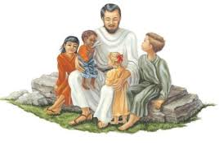
 | Wat is je naam? |  | Hoe oud ben je? |  | Ben je gedoopt?

Mijn leukste bijbelverhaal is:

Vriendenboekje van Jezus van Nazareth

Het mooiste (bijbelse) lied vind ik:

Waar zou je voor willen bidden?

Wie van je vrienden gaat naar de kerk?

Het leukst in de Kinderdienst vind ik:

Mijn mooiste kerkelijk feest (Pasen, Kerst, Hemelvaart/Pinksteren) is:
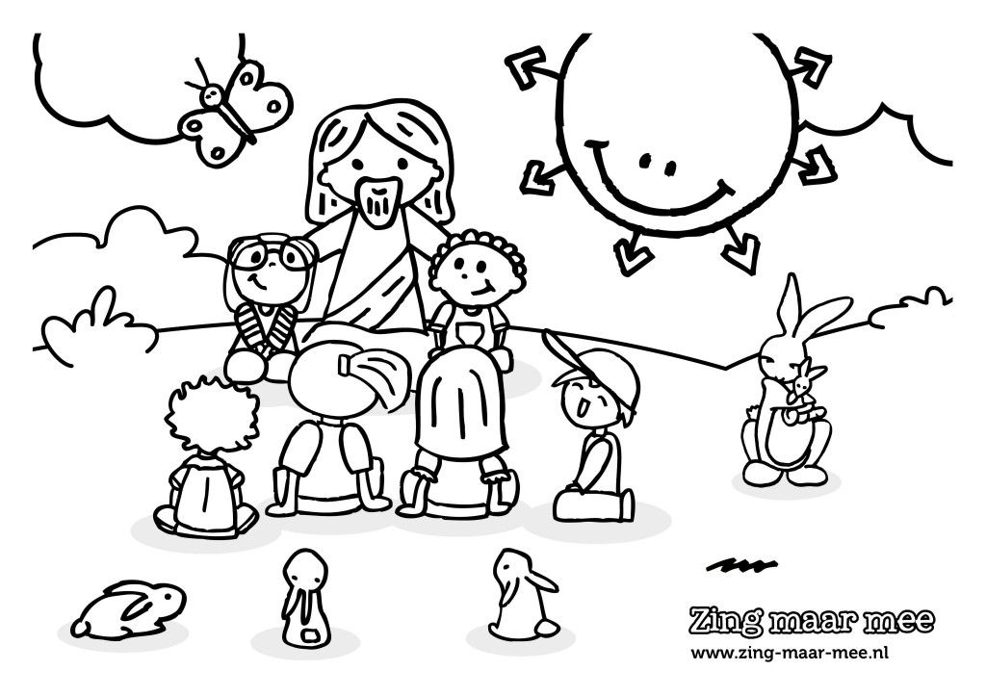

Ik houd van Jezus, omdat:

